

信息科学技术学院
基于Swin-PSAxialNet的智能医学分析系统
项目成员：张典、李木惺、王行、刘纪呈、赵耀
指导老师：马磊 讲师 人工智能/沈晓燕 教授 神经信号
项目类型：国家级创新训练项目
项目编号：202310304032Z

项目简介：
项目基于Swin-PSAxialNet算法构建了智能医学分析系统。首先构建多模态数据集，采集多种医学图像和数据。接着对三维分割算法网络进行改进，提出独创PSAA block与SPD block分别作为算法网络上采样和下采样模块进行医学数据的处理和训练。对于文本数据结合大模型微调得到医学专用领域AI医疗助手。最后通过模型的部署和数据推理，将多模态医学分析系统应用于实际医疗场景中。
项目成果：
- 发表SCI 3区论文一篇：Swin-PSAxialNet: An Efficient Multi-Organ Segmentation Technique，发表于《Journal of Visualized Experiments》，已接收(DOI: 10.3791/66459)
- 发表SCI 1区论文一篇：CephGPT: An Interactive Multimodal Cephalometric Measurement and Diagnostic System with Visual Large Language Model，发表于《Journal of medical Internet research》，已于近期被接收
- 申请国家发明专利一项：专利名称：一种基于Swin- AxialNet的脑瘤分割算法
- 中国"软件杯"软件设计大赛国赛一等奖
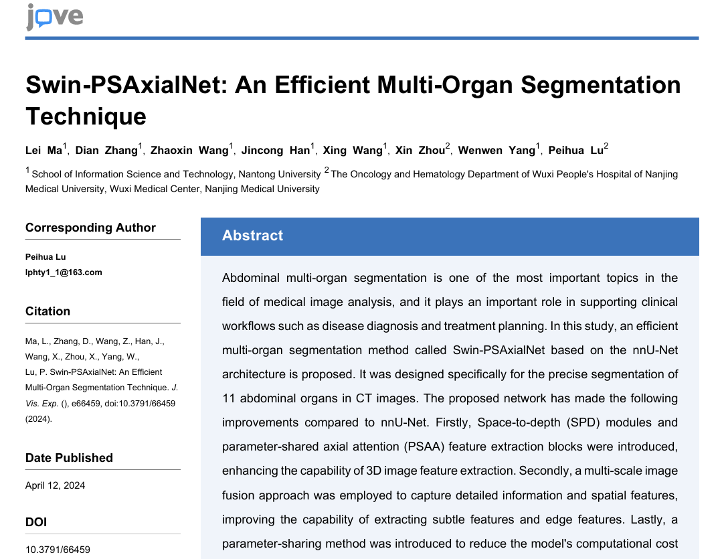
项目图片：
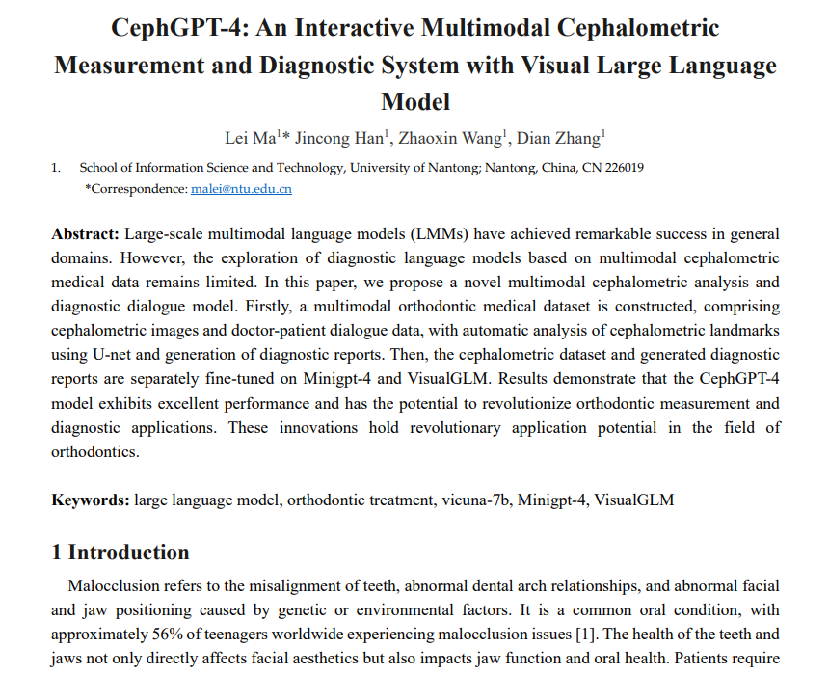
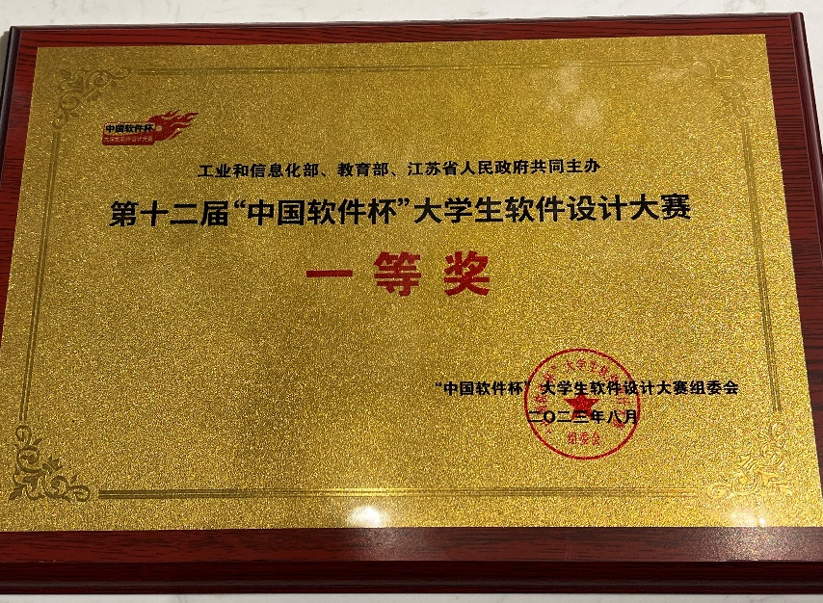
SCI 3区论文
SCI 1区论文
中国软件杯国赛一等奖

创新点：
1. 提出团队首创的Swin-PSAxialNet三维医学图像分割算法网络，对于医学图像分割的准确性及鲁棒性都有很好的效果。
2. 基于目前开源的通用领域大模型进行细粒度的微调，让其学习专业知识，具备专业知识的分析能力，结合steiner分析法对于文本promt进行优化，训练效果更优。
3. 团队自主开发了智能医学分析系统。前端采用流行的Vue和uni-app框架，后端基于Django。涵盖丰富的功能操作，如医学影像查看、医学数据分析、AI医疗小助手的部署等。


立项年份： 2023 年

